2024年秋季学期新进教职工入职培训使用手册

1. **在线教学平台（慕课）登录方式**

1.方式一：在浏览器地址栏输入登录地址：<https://mooc.bwgl.cn>

2.方式二：南宁理工学院官网 -> 数字南理 -> 在线教学平台

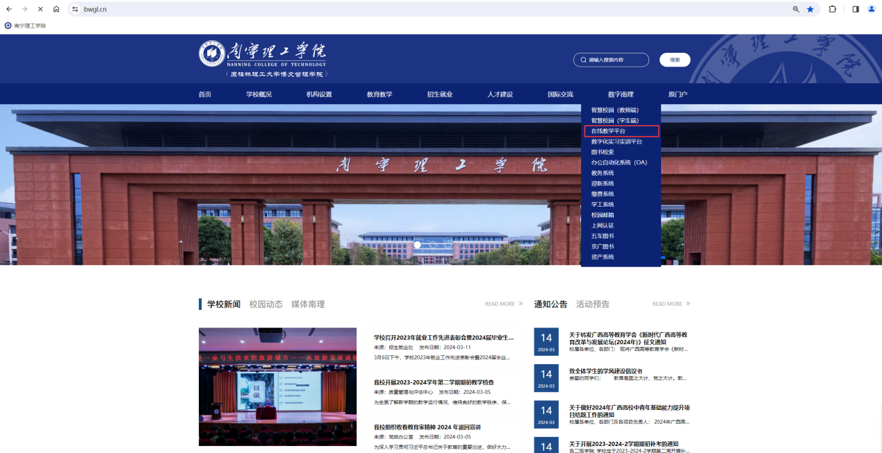

1. **依据使用者不同身份选择登录入口。选择：学生登录**



1. **输入账号、密码、验证码进行登录。**

账号：**工号** 默认密码：**a+身份证后6位**

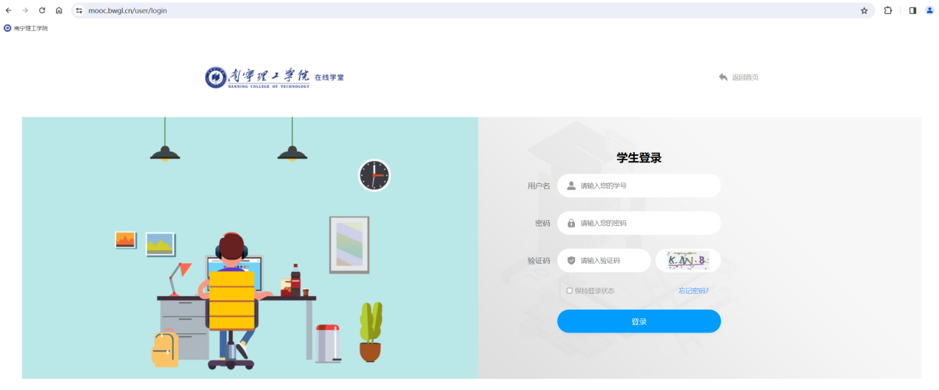

1. **选择学习课程**

找到需要学习的课程,单击进入。

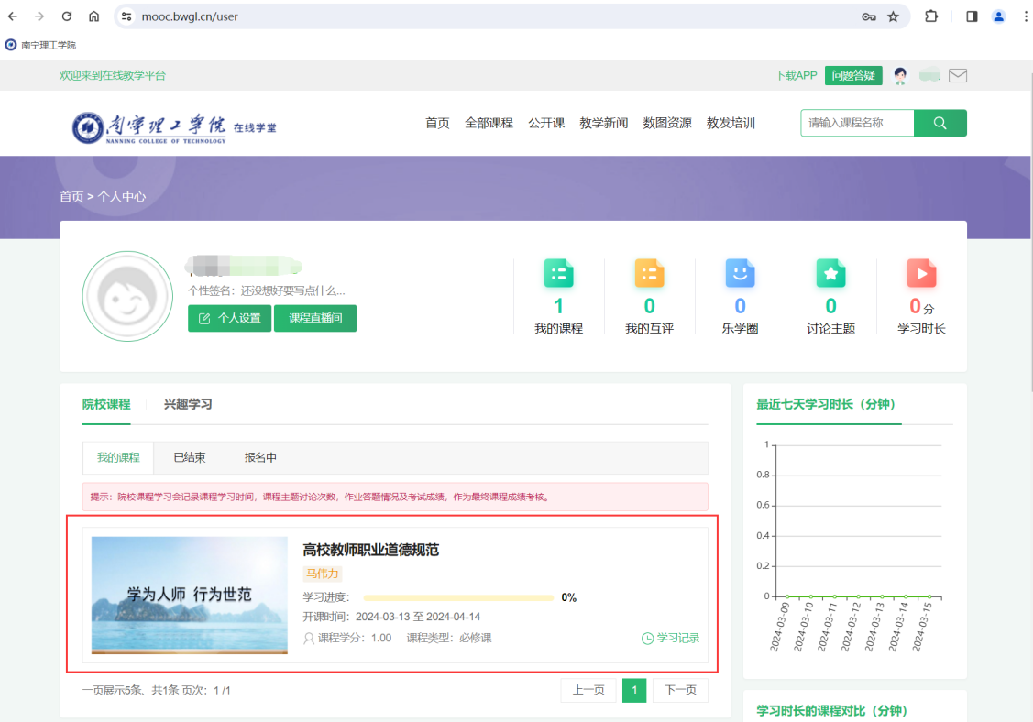

1. **学习课程**

在课程详情页点击“开始学习”可跳转到学习界面。

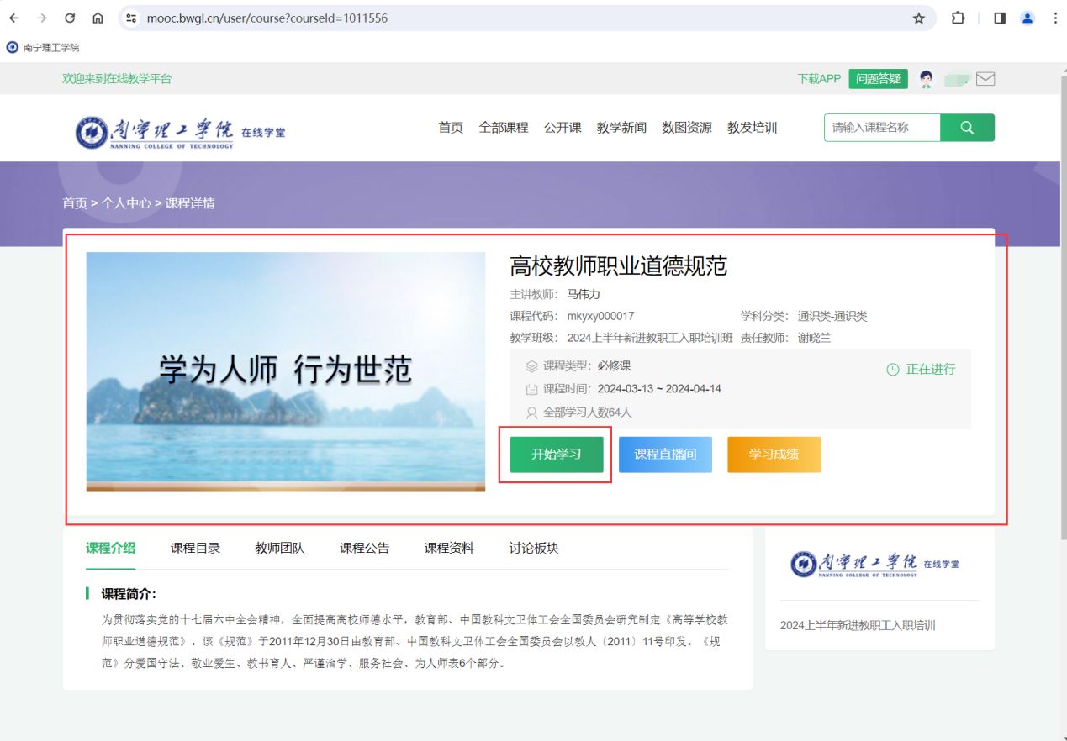

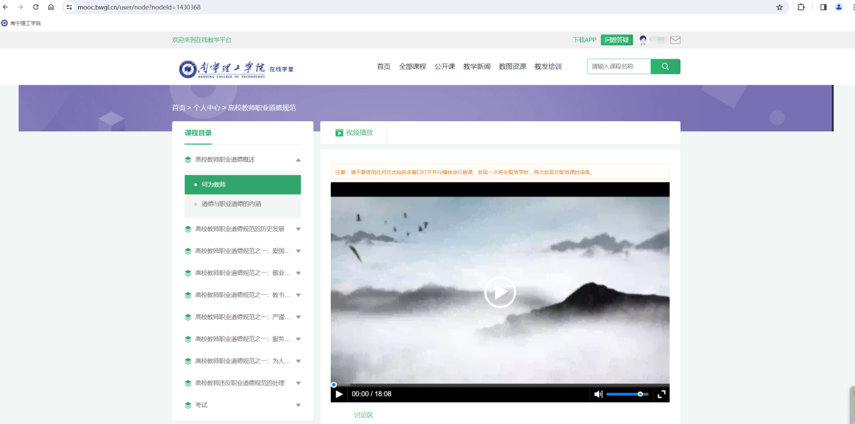

1. **课程考试**

当课程学习结束后，可进行对应课程的考试。

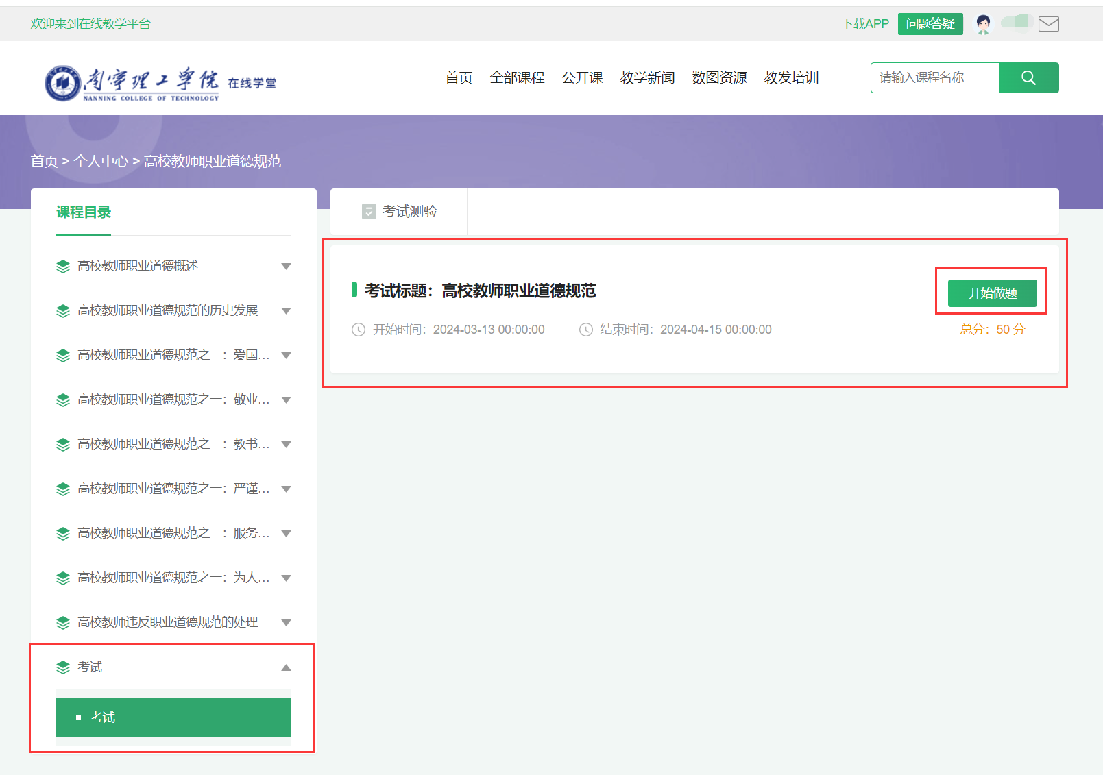

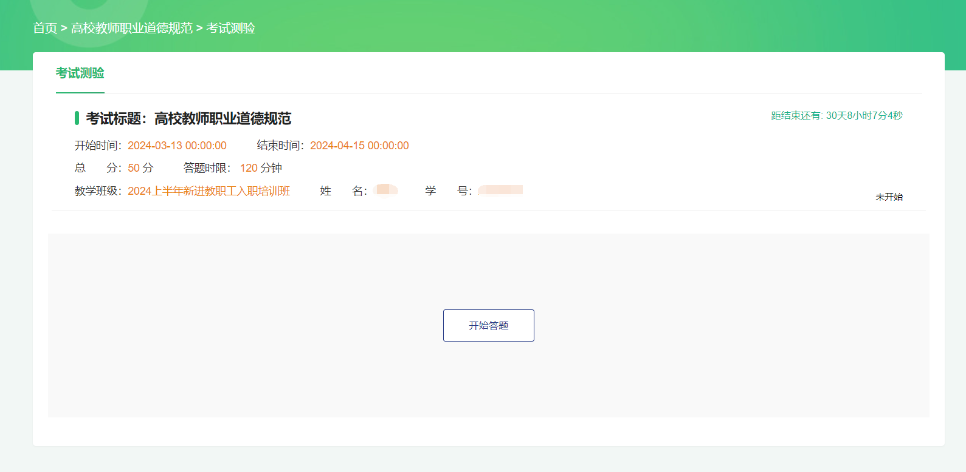

1. **所学习课程均在“个人中心”页面可以查询到。**

